

Još samo nekoliko

Jeej!



Napokon  
gotovo!

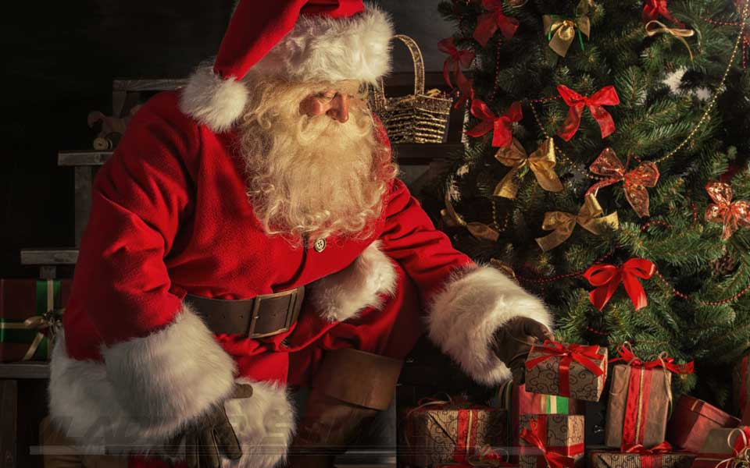

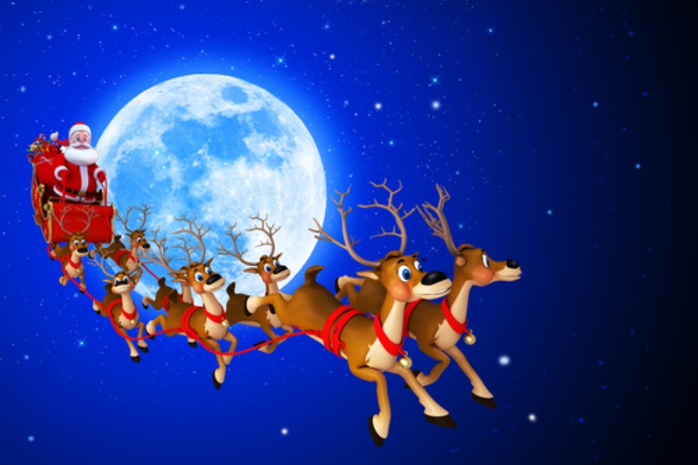

,Krećemoo!  
Ho,ho,ho!

Moram dostaviti sve ove poklone!

Ho,ho,ho,imam puno posla…